**Задание:**

Курсы по повышению квалификации. В учебном заведении организованы курсы повышения квалификации. Группы слушателей формируются в зависимости от специальности и отделения. В каждую из них включено определенное количество слушателей. Проведение занятий обеспечивает штат преподавателей, для каждого из которых в базе данных зарегистрированы стандартные анкетные данные (фамилия, имя, отчество, телефон) и стаж работы. В результате распределения нагрузки получена информация о том, сколько часов занятий проводит каждый преподаватель с соответствующими группами. Хранятся также сведения о виде занятий (лекция, практика), дисциплине и оплате за 1 час. Размер почасовой оплаты зависит от предмета и типа занятия. Кроме того каждый преподаватель может вести не все предметы, а только некоторые.

**Диаграммы прецедентов:**

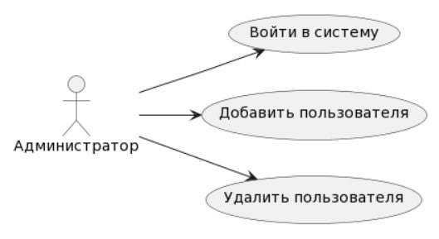

1. Работа с пользователями

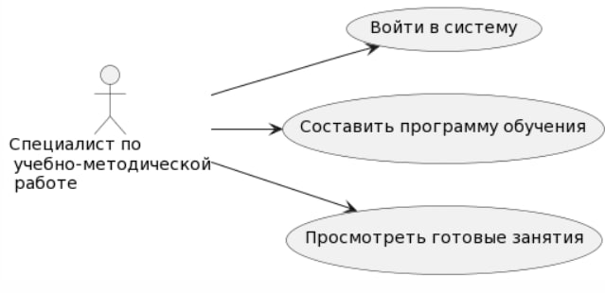

1. Работа с занятиями

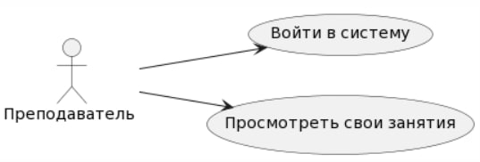

1. Работа с занятиями

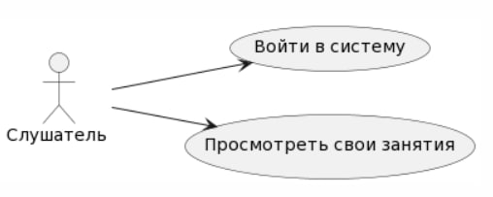

1. Работа с занятиями

**Диаграммы потока экранов:**

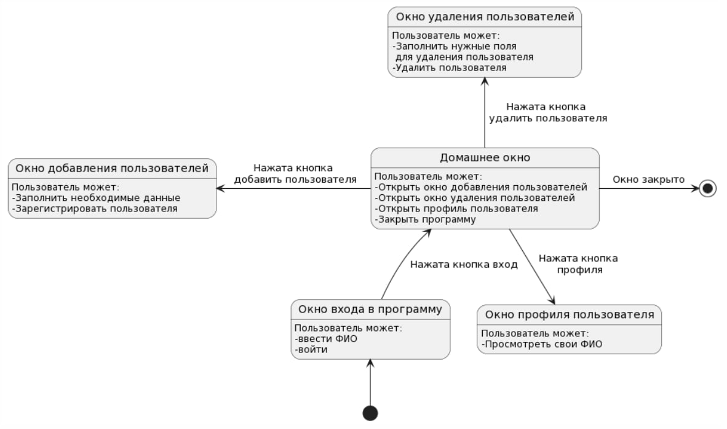

1. Диаграмма потока экранов для администратора

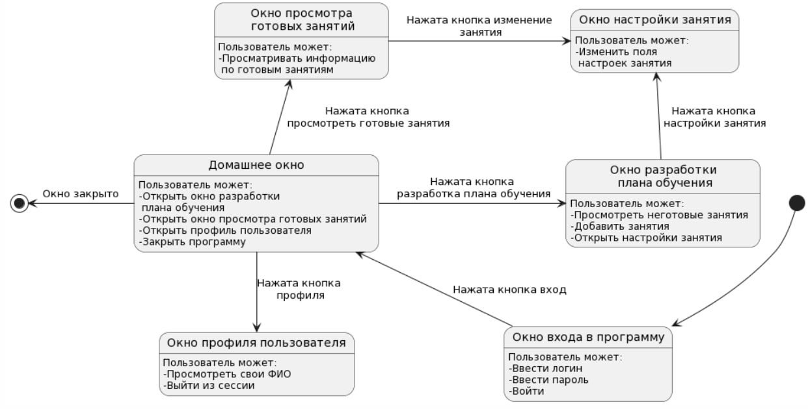

1. Диаграмма потока экранов для специалиста по учебно-методической работе

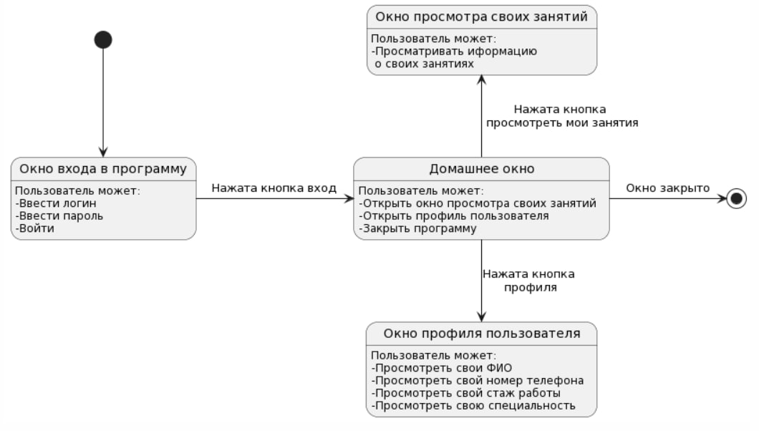

1. Диаграмма потока экранов для преподавателя

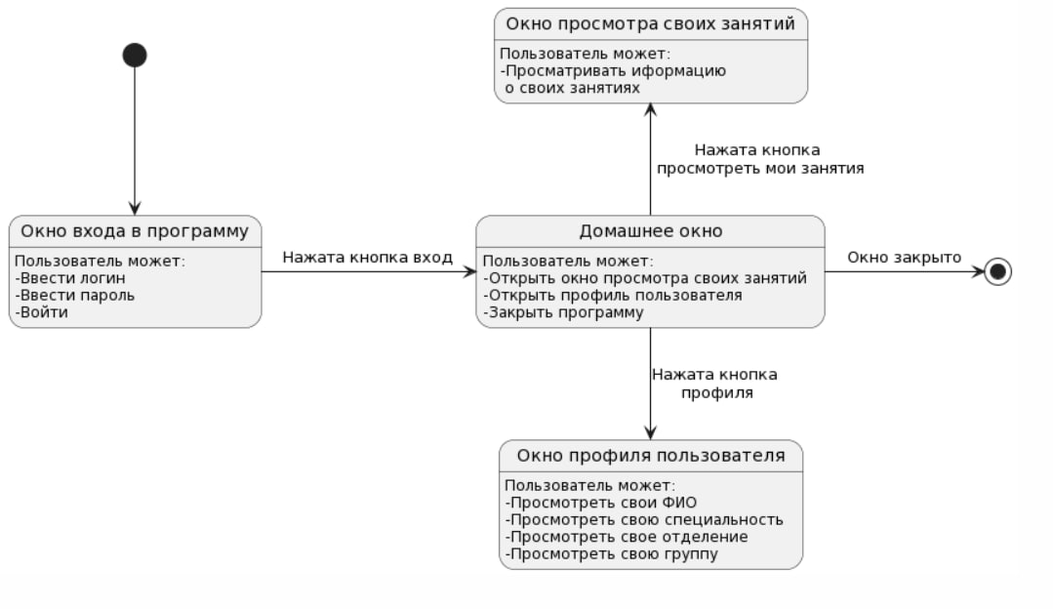

1. Диаграмма потока экранов для слушателя

**Макеты интерфейса и текстовое описание прецедентов:**

**Название прецедента:** войти в систему

**Роли:** специалист по учебно-методической работе, слушатель, преподаватель, администратор

**Цель сценария:** войти в систему

**Предусловия:** открыто «Окно входа в программу» (Рисунок 9)

Основной сценарий:

1. Ввести Login и Password;
2. Нажать кнопку «Войти»

**Постусловия:** если данные корректны, то откроется «Домашнее окно» (Рисунок 8), иначе выведется сообщение об ошибке.

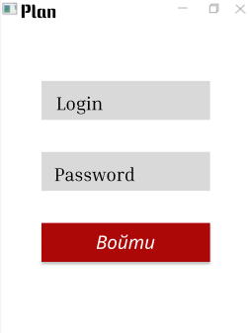

1. Окно входа в программу

**Название прецедента:** добавить пользователя

**Роли:** администратор

**Цель сценария:** добавить пользователя

**Предусловия:** открыто «Домашнее окно» администратора (Рисунок 10).

Основной сценарий:

1. Нажать на вкладку «Добавить пользователя»
2. В «Окне добавления пользователей» (Рисунок 11) ввести ФИО, login, password, выбрать роль и ввести дальнейшие данные в зависимости от роли (Рисунок 13, Рисунок 13, Рисунок 14);
3. Нажать кнопку «Зарегистрировать»

**Постусловия:**

* если имя данные содержат запрещённые символы, то выводится соответствующее сообщение.
* если не выбрана роль, то выводится соответствующее сообщение.
* если должность пользователя – слушатель, то добавляется соответствующая запись в файл «Listener.csv» (Рисунок 31), если специалист по учебно-методической работе, то в файл «Specialist.csv» (Рисунок 29), а если в преподавателя, то в файл «Teacher.csv» (Рисунок 30).

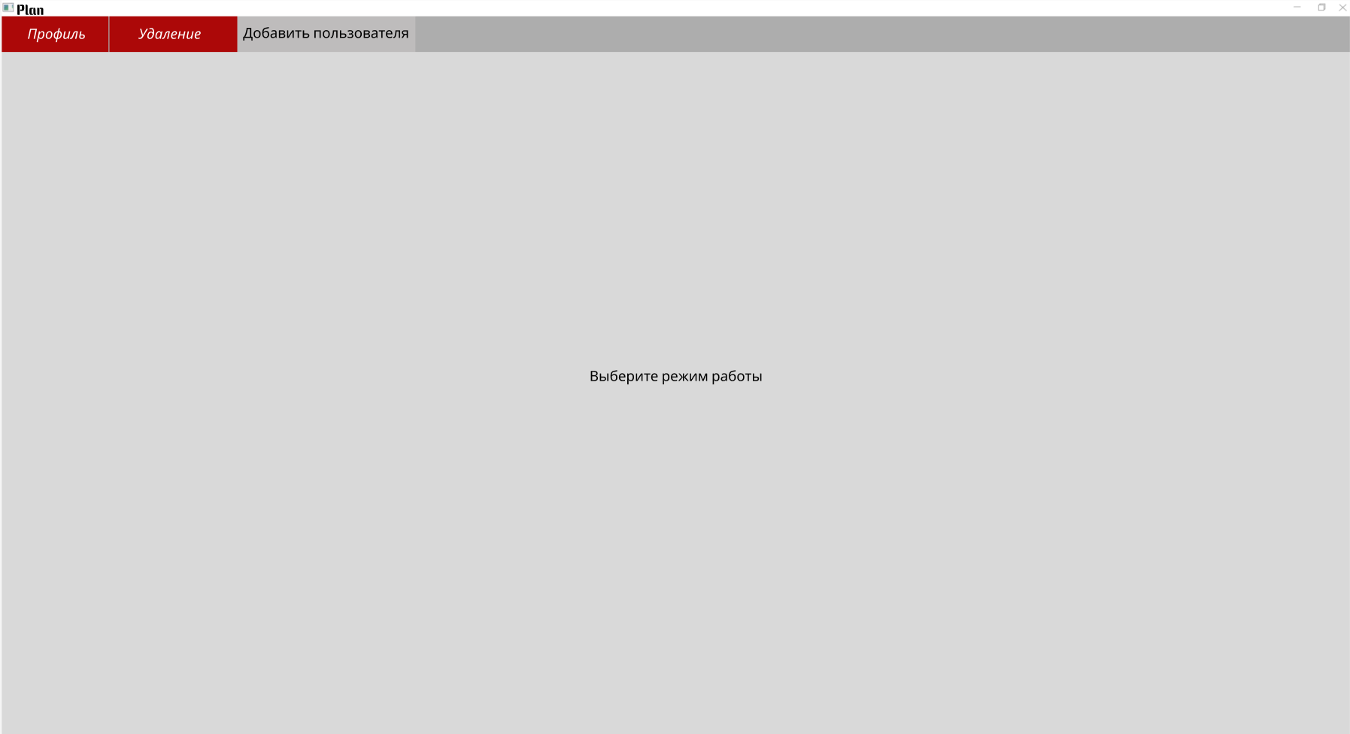

1. Домашнее окно (Администратор)

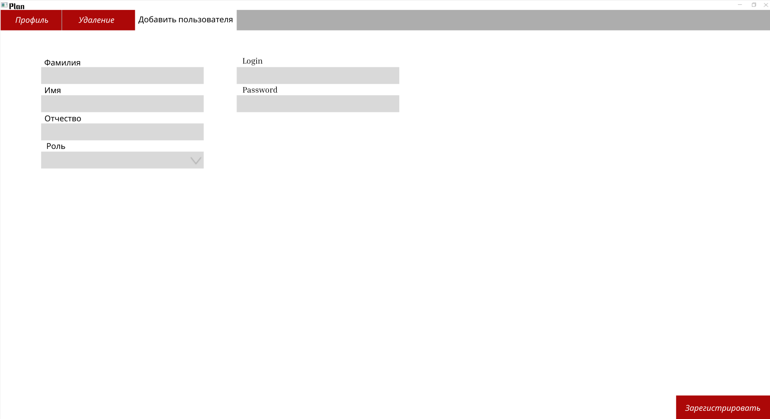

1. Окно добавления пользователей

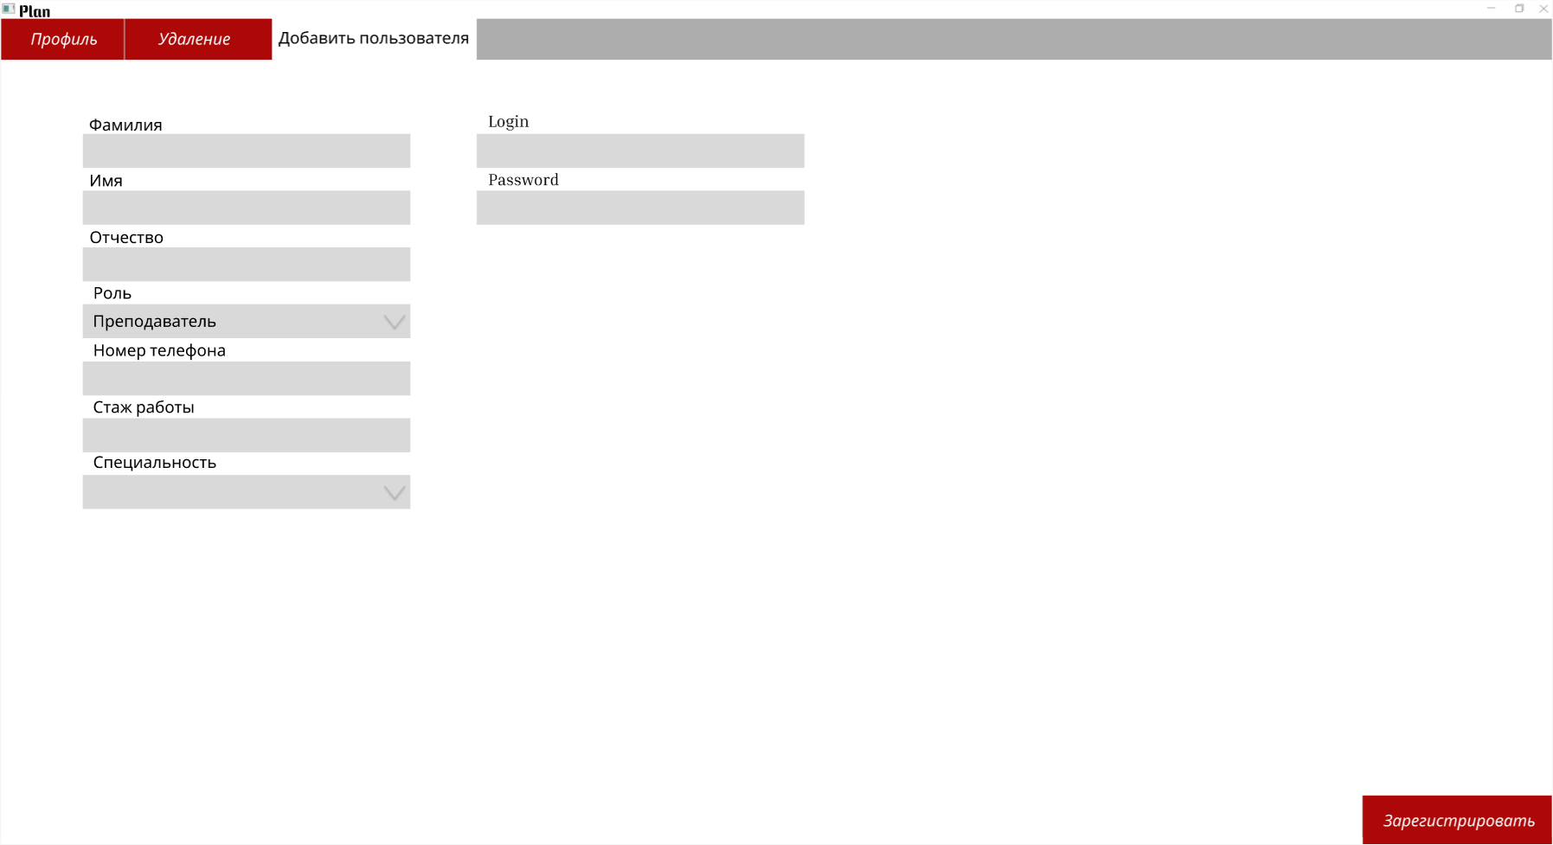

1. Окно добавления преподавателя

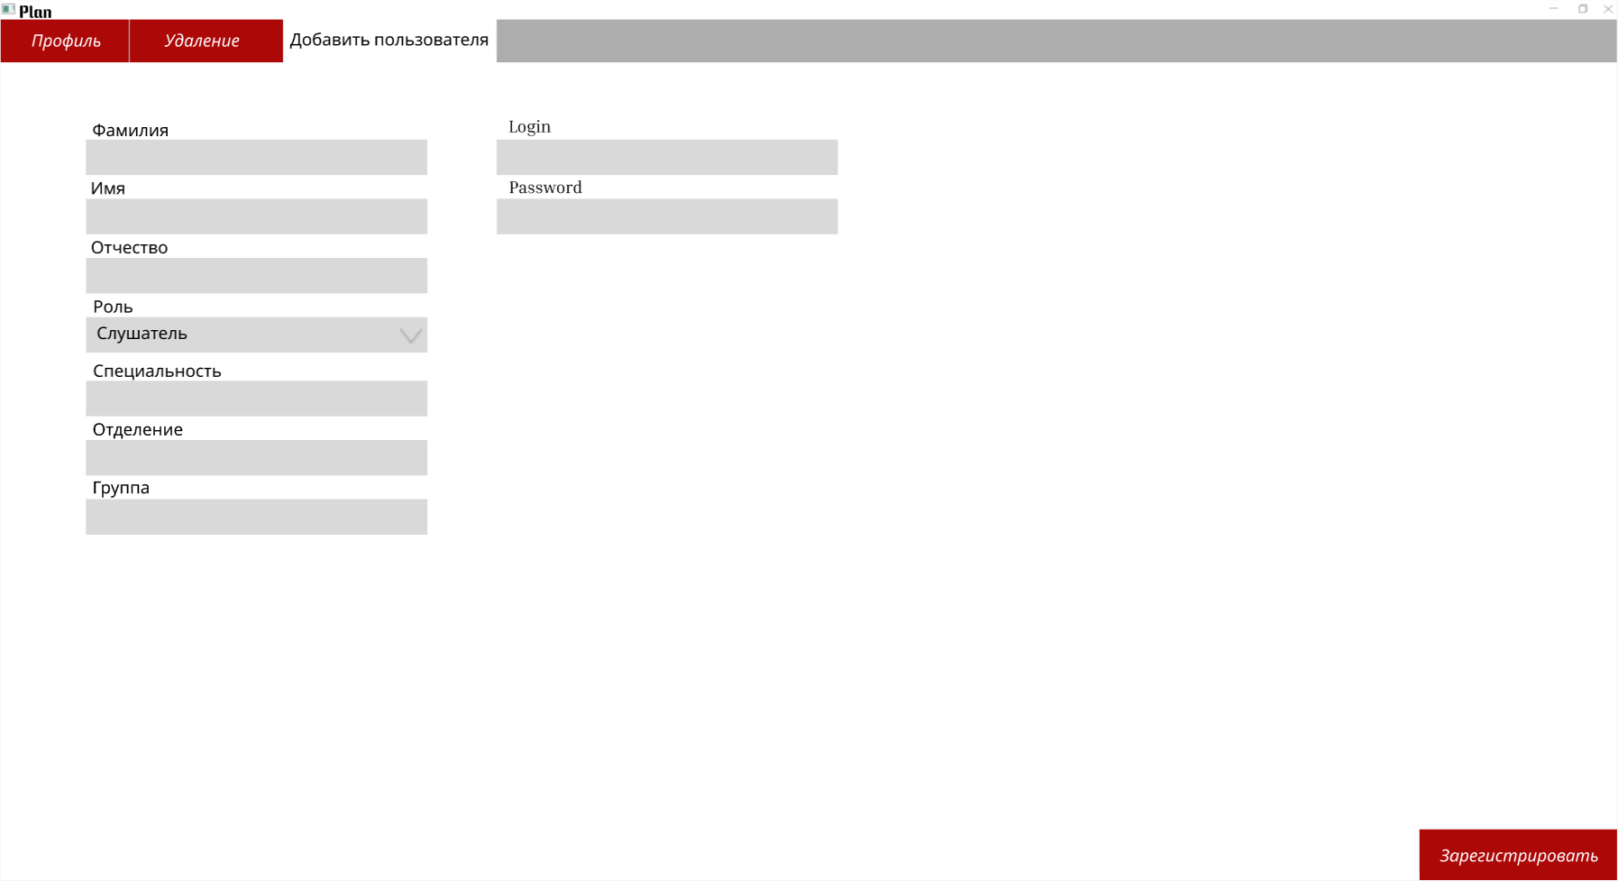

1. Окно добавления слушателя

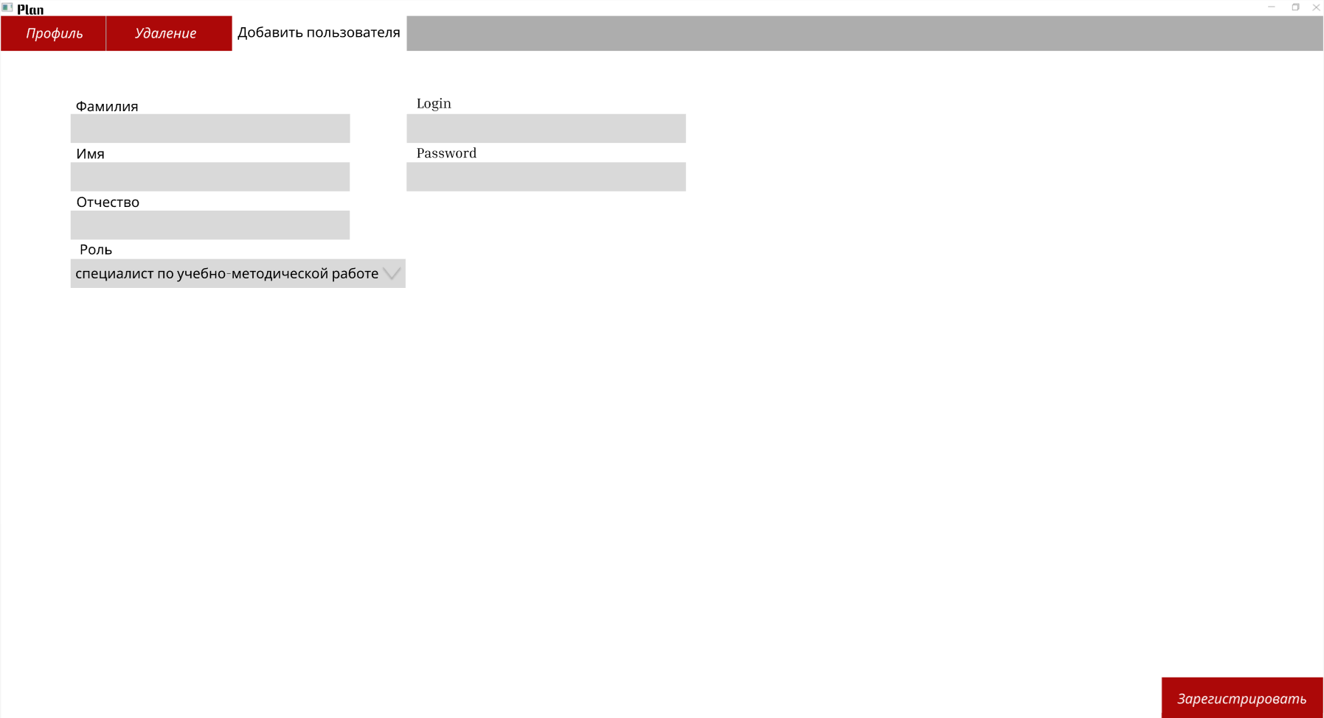

1. Окно добавления специалиста по учебно-методической работе

**Название прецедента:** удалить пользователя

**Цель сценария:** удалить пользователя

**Роли:** администратор

**Предусловия:** открыто «Домашнее окно» администратора (Рисунок 10).

Основной сценарий:

1. Нажать на вкладку «Удаление»
2. В «Окне удаления пользователей» (Рисунок 15) вписать ФИО, Login и выбрать роль.
3. Нажать кнопку «Подтвердить»

**Постусловия:**

* если данные верны, то соответствующая запись в зависимости от должности пометится флагом в файлах «Listener.csv», «Specialist.csv», «Teacher.csv».
* если данные не верны, то вывести окно с ошибкой.

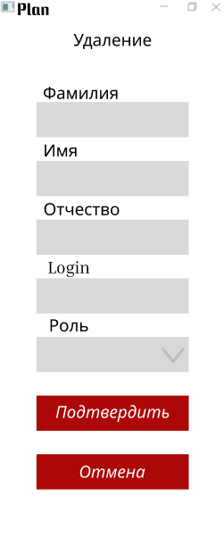

1. Окно удаления пользователей

**Название прецедента:** добавление занятия

**Цель сценария:** добавить занятие

**Роли:** специалист по учебно-методической работе

**Предусловия:** открыто «Домашнее окно» специалиста по учебно-методической работе (Рисунок 16).

Основной сценарий:

1. Нажать на вкладку «Разработка плана обучения»
2. В «Окне разработки плана обучения» (Рисунок 17) нажать кнопку «Добавление занятия».
3. Выбрать появившуюся строчку в таблице (Рисунок 18).
4. Нажать кнопку «Настройки» (Рисунок 19).
5. Ввести данные в окне «Настройка занятия» (Рисунок 20).
6. Нажать кнопку «Готово»

**Постусловия:** если данные корректны, то соответствующая запись добавляется в файл «ReadyMadeClasses.csv» (Рисунок 32), иначе выводится сообщение об ошибке.

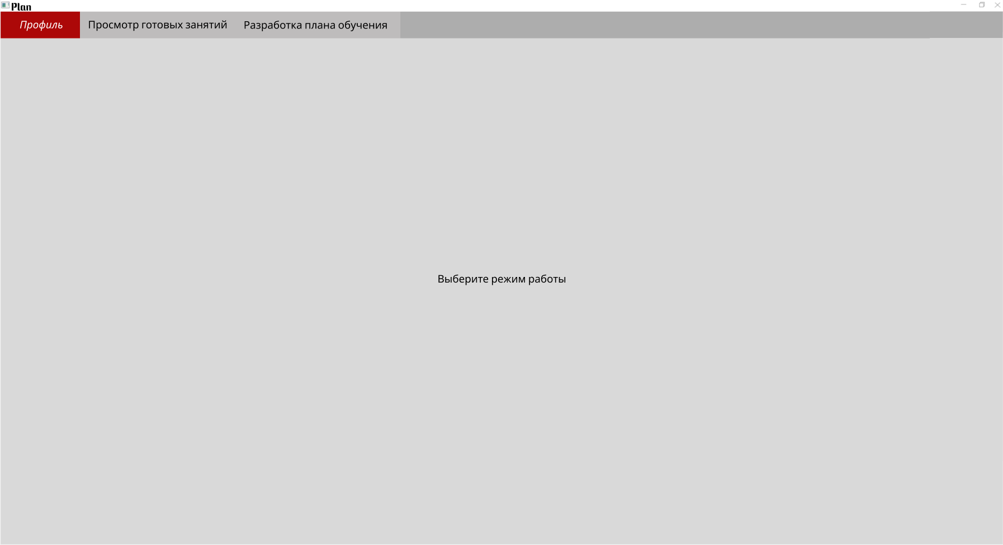

1. Домашнее окно (специалист по учебно-методической работе)

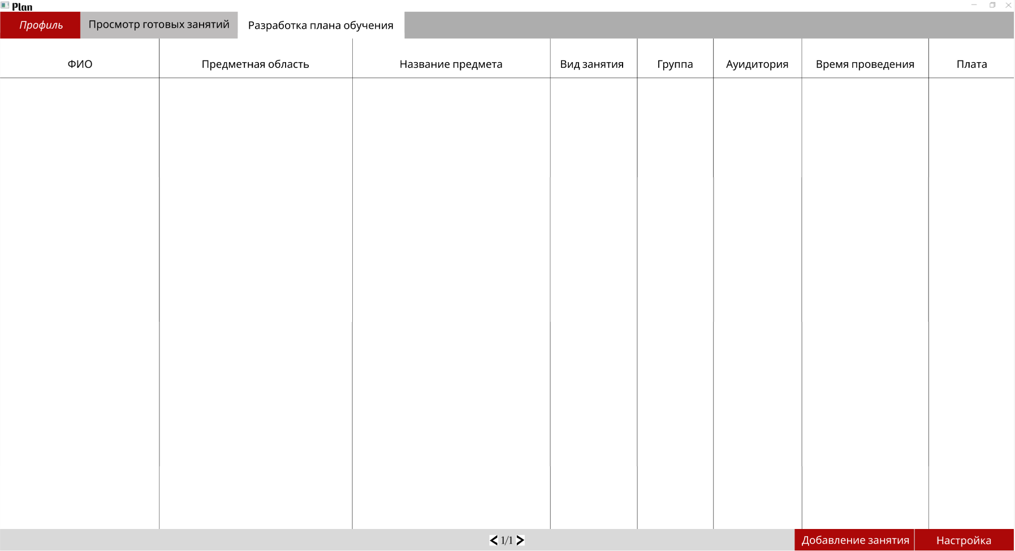

1. Окно разработки плана обучения

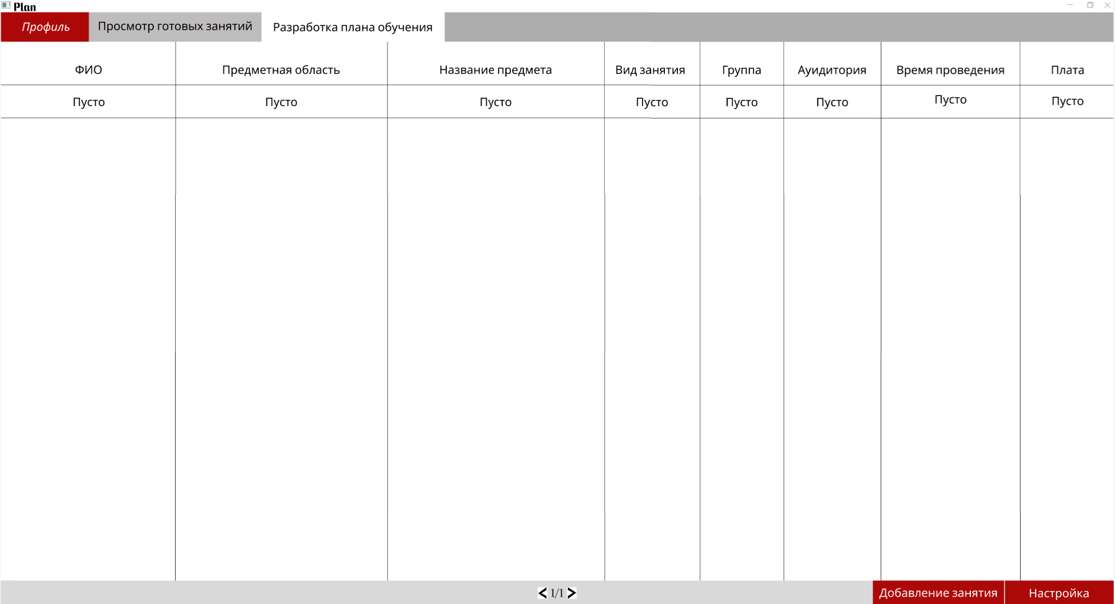

1. Добавление занятия

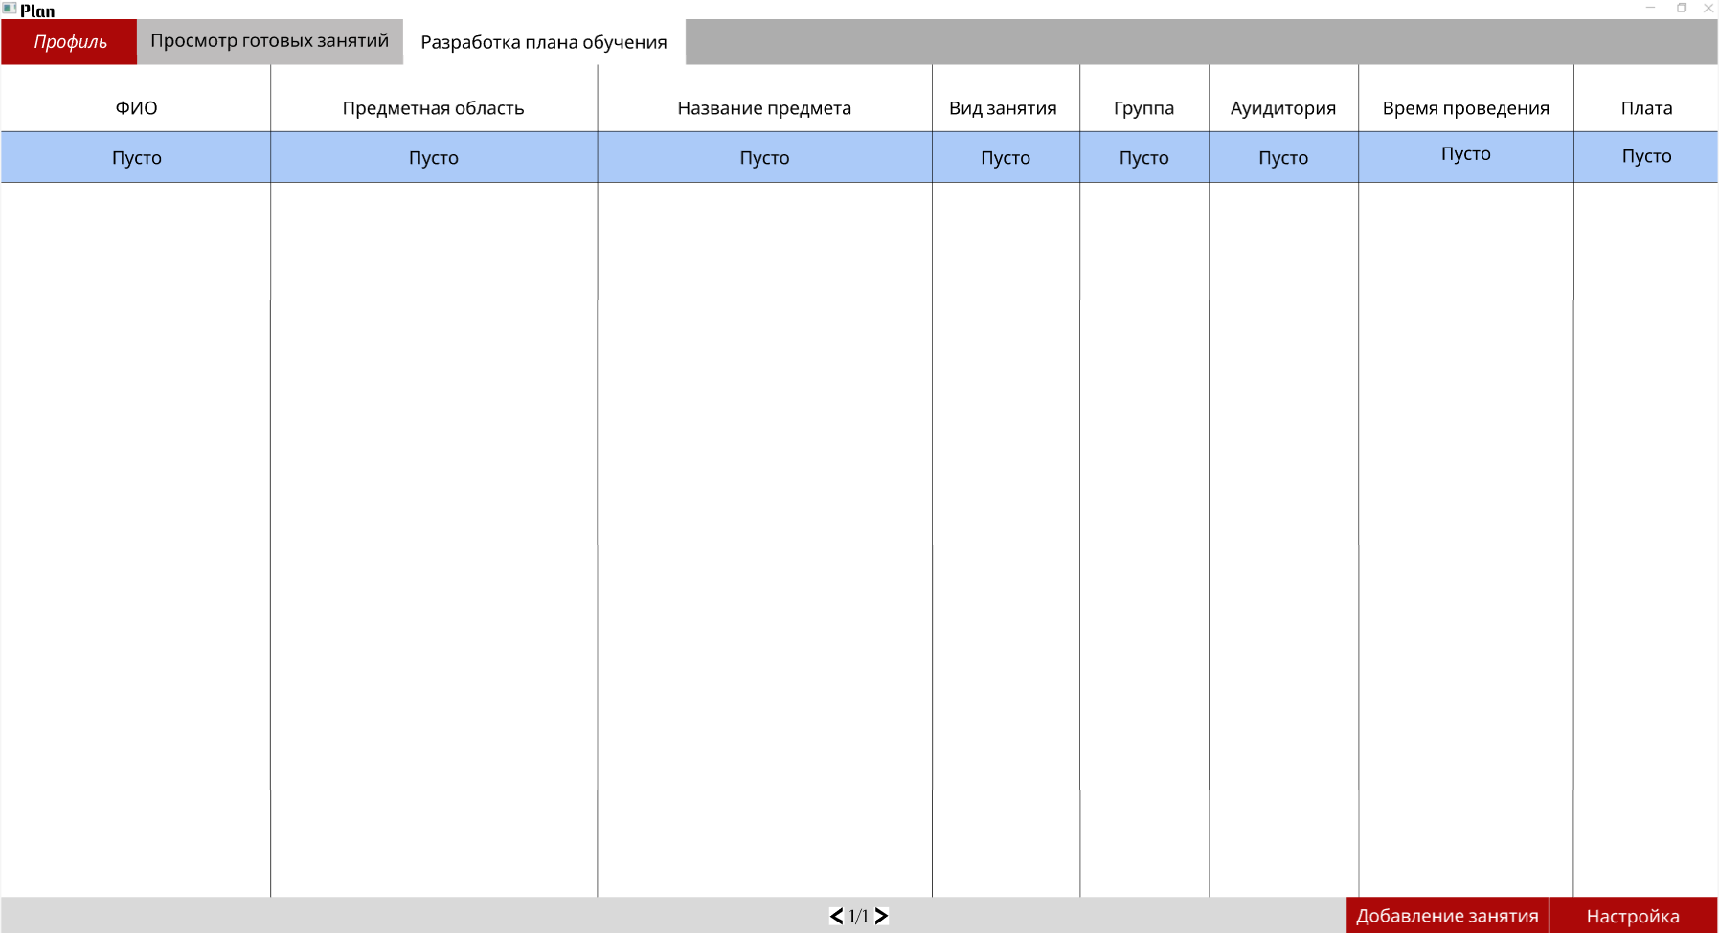

1. Выделение строчки таблицы

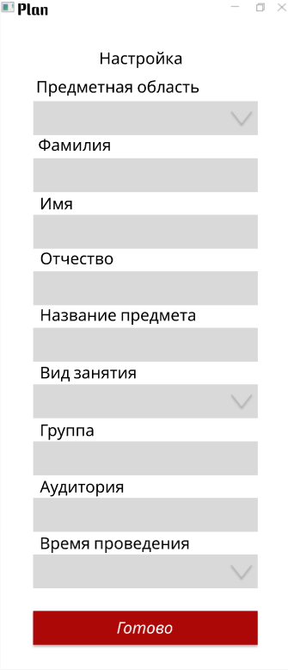

1. Окно настройки занятия

**Название прецедента:** просмотреть готовые занятия

**Роли:** специалист по учебно-методической работе

**Цель сценария:** просмотреть готовые занятия

**Предусловия:** открыто «Домашнее окно» специалиста по учебно-методической работе (Рисунок 16).

Основной сценарий:

1. Нажать на вкладку «Просмотр готовых занятий»
2. В «Окне просмотра готовых занятий» (Рисунок 21) с помощью «стрелок» просмотреть готовые занятия.

**Постусловия:** открыто «Окно просмотра готовых занятий».

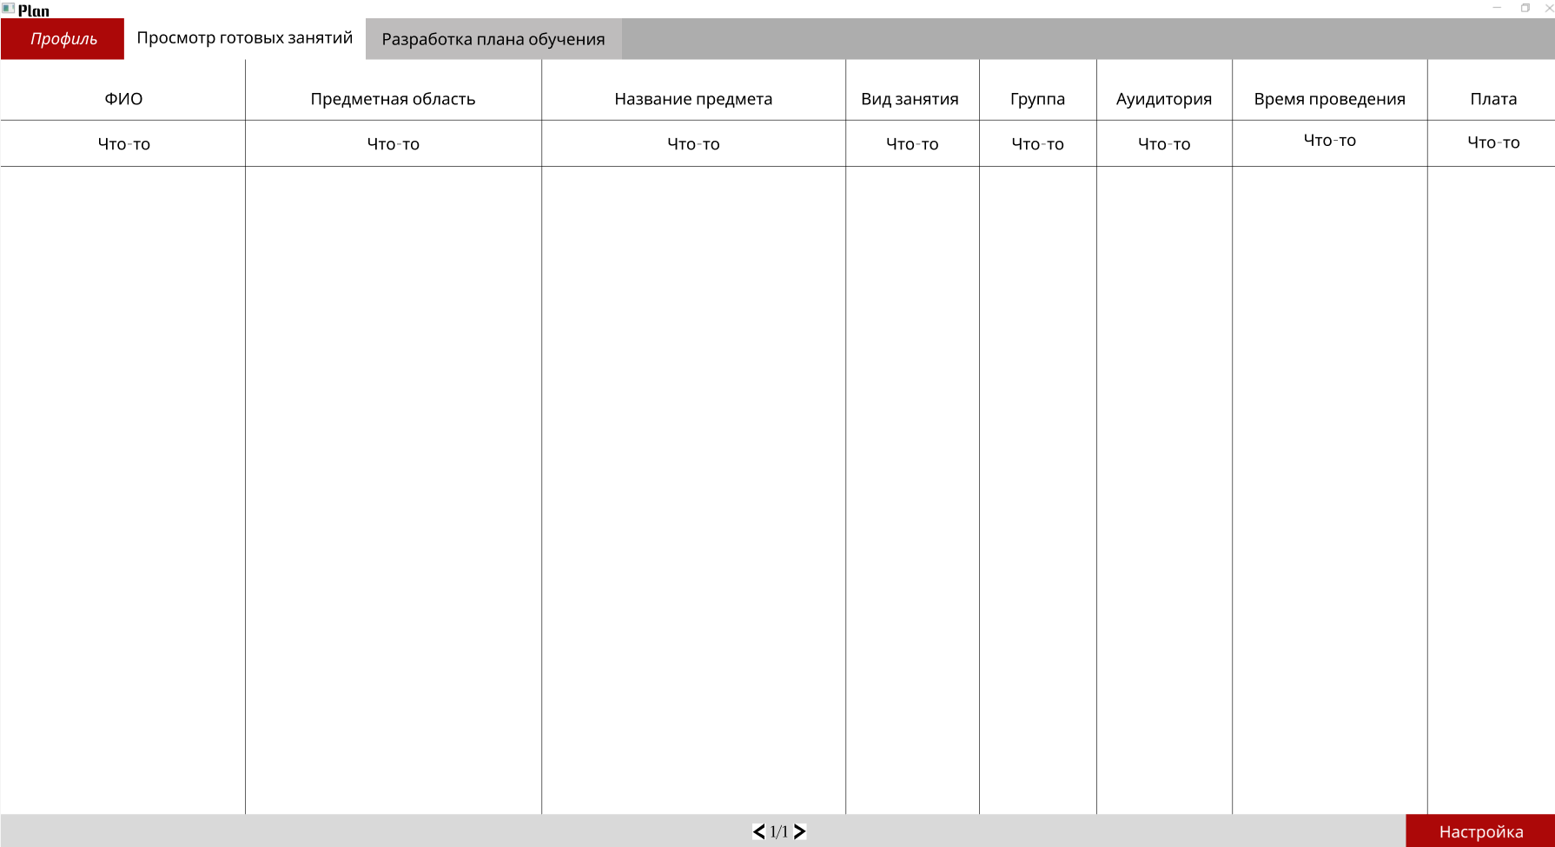

1. Окно просмотра статистики

**Название прецедента:** перенастроить занятие

**Роли:** специалист по учебно-методической работе

**Цель сценария:** исправить ошибки в занятии

**Предусловия:** открыто «Окно просмотра готовых занятий» (Рисунок 21)

Основной сценарий:

1. В «Просмотр готовых занятий» (Рисунок 21) выделить нужное занятие
2. Нажать кнопку «Настройка» (Рисунок 22)
3. В «Окно настройки занятия» изменить нужные позиции
4. Нажать кнопку «Готово»

**Постусловия:** если данные корректны, то соответствующая запись обновляется в файлe «ReadyMadeClasses.csv» (Рисунок 32), иначе выводится сообщение об ошибке.

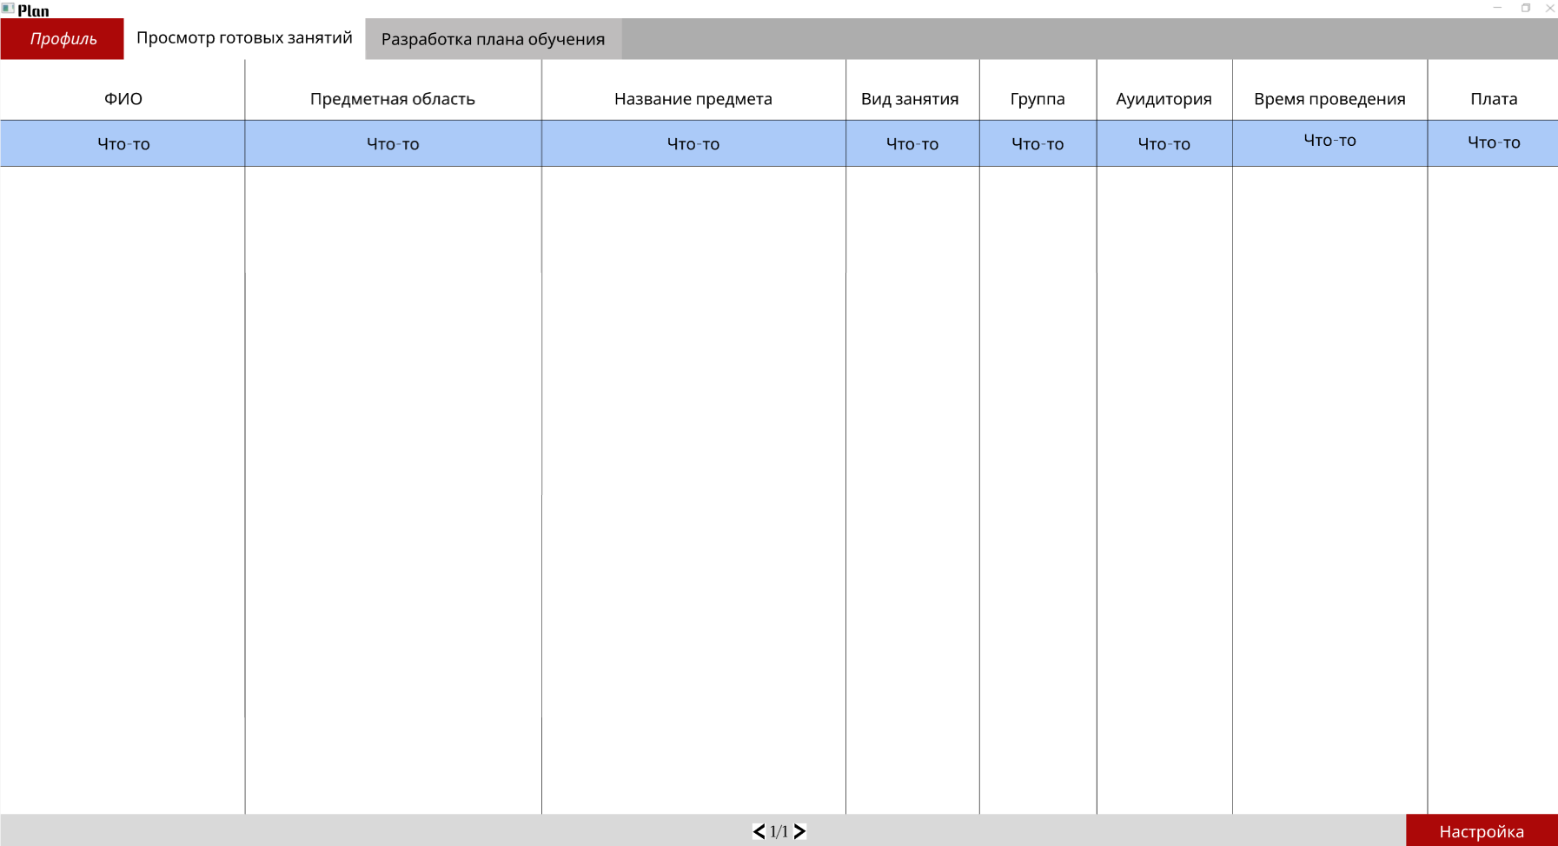

1. Выделение нужной строчки

**Название прецедента:** просмотреть свои занятия

**Роли:** слушатель, преподаватель

**Цель сценария:** просмотреть свои занятия

**Предусловия:** открыто «Домашнее окно» слушателя или преподавателя (Рисунок 23)

**Основной сценарий:**

1. Нажать на вкладку «Мои занятия»

**Постусловия:** открыта вкладка «Мои занятия» (Рисунок 24, Рисунок 25)

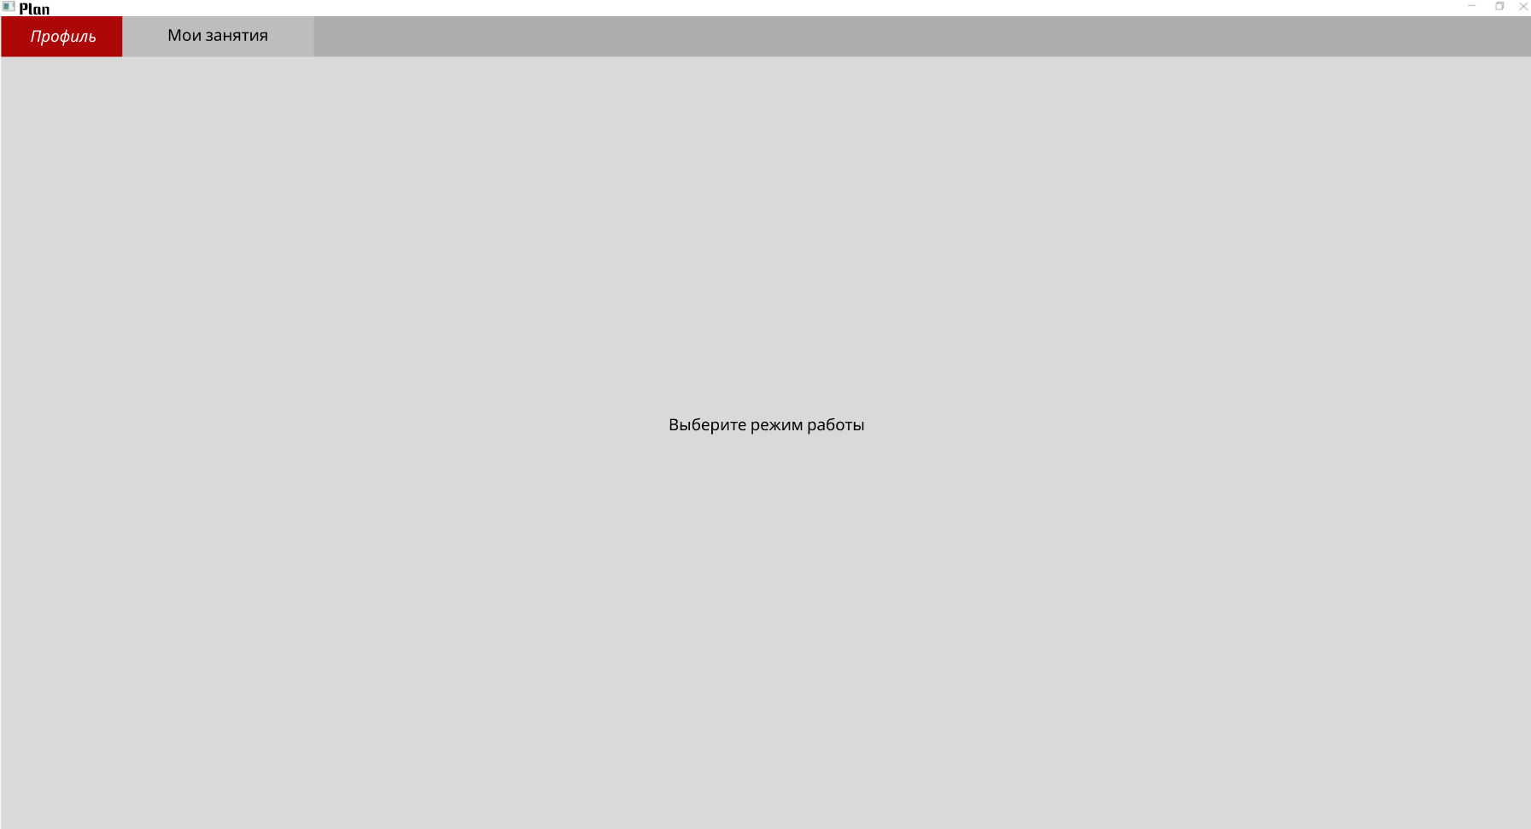

1. Домашнее окно (слушатель или преподаватель)

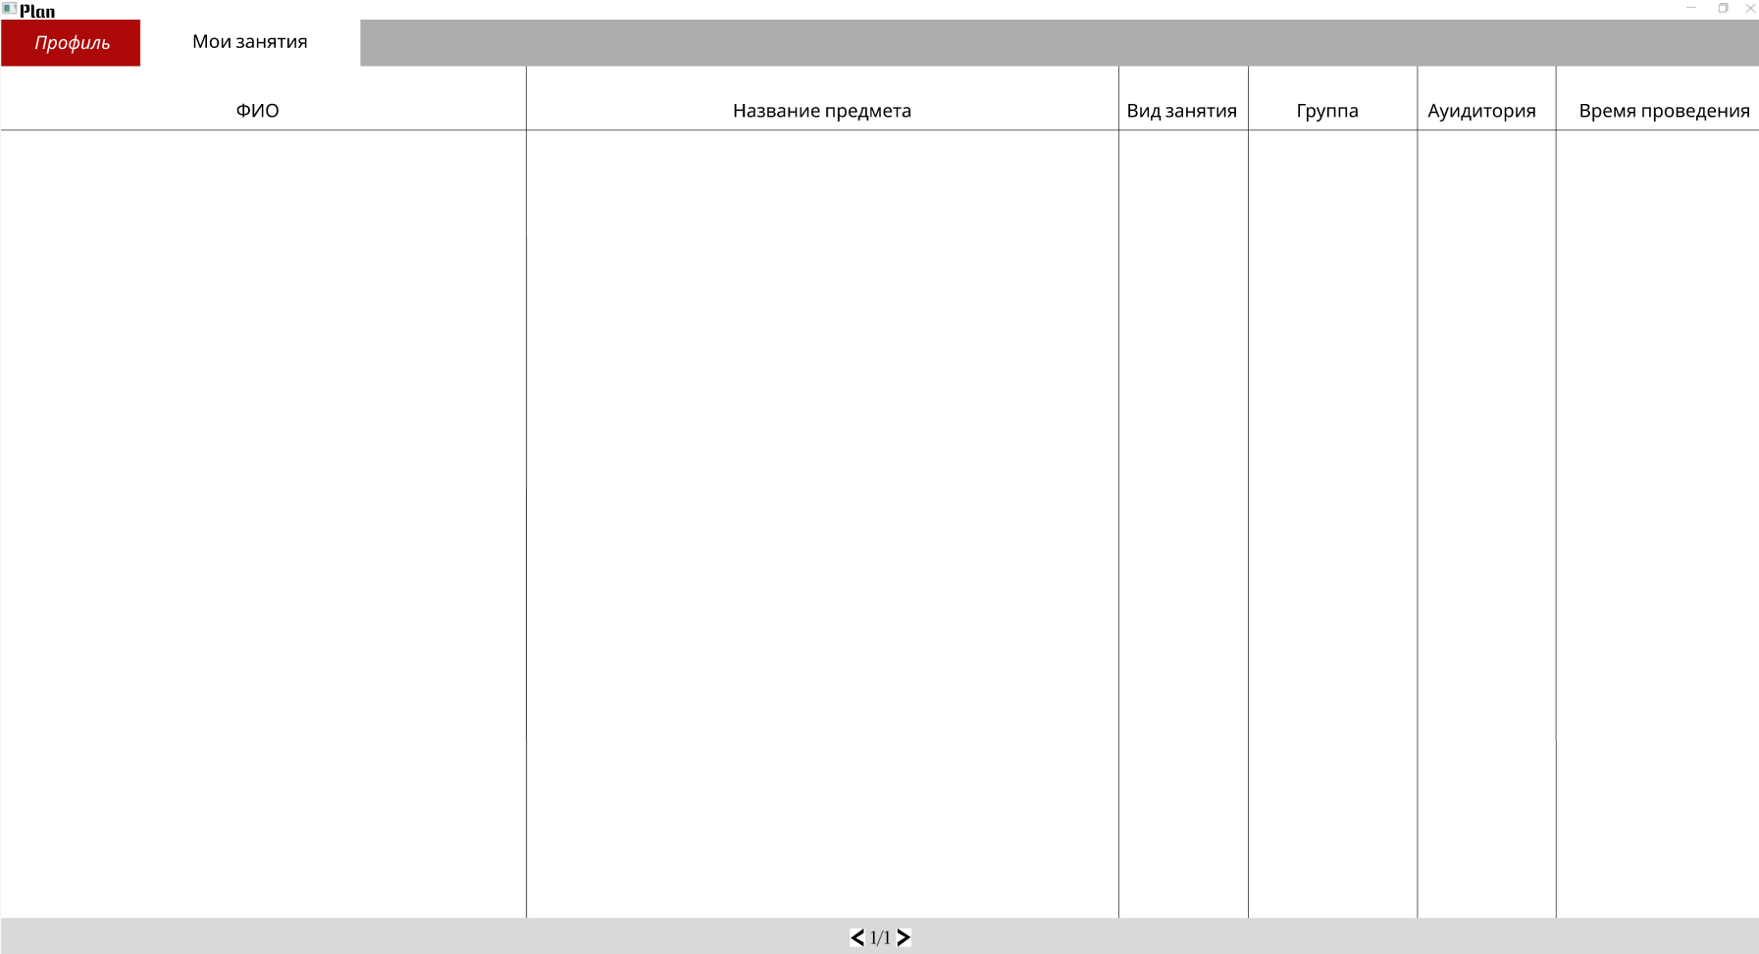

1. Мои занятия (слушатель)

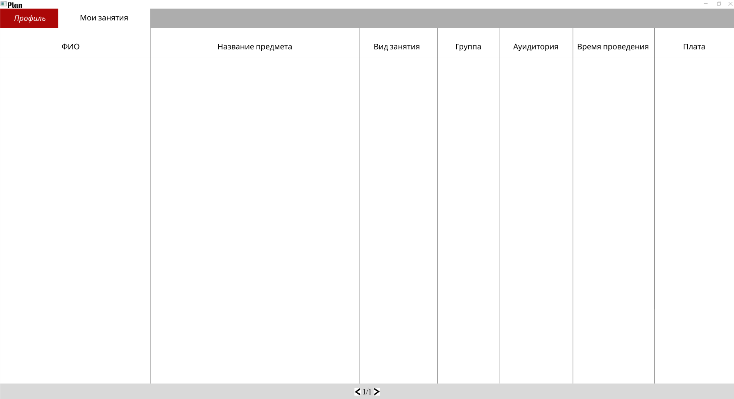

1. Мои занятия (преподаватель)

**Название прецедента:** просмотреть информацию профиля

**Роль:** специалист по учебно-методической работе, слушатель, преподаватель, администратор

**Цель сценария:** просмотреть профиль

**Предусловия:** открыто «Домашнее окно» пользователя

Основной сценарий:

1. Нажать на кнопку «Профиль»

**Постусловия:** открыто «Окно профиля» (Рисунок 26, Рисунок 27, Рисунок 28)

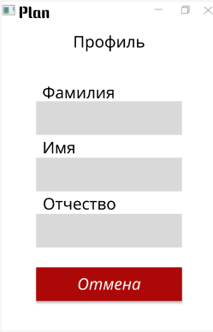

1. Окно профиля (специалист по учебно-методической работе, администратор)

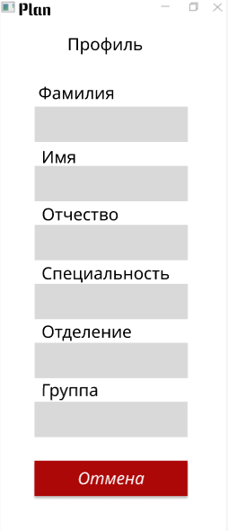

1. Окно профиля (слушатель)

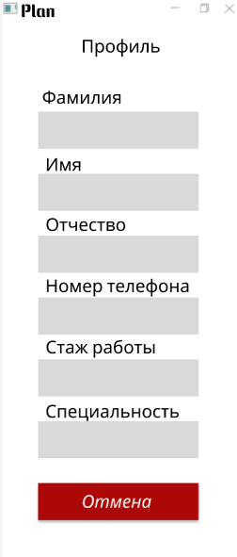

1. Окно профиля (преподаватель)

**Файлы хранения данных:**

Все данные будут храниться в файлах в формате .csv. Потребуются файлы: «Listener.csv», «Specialist.csv», «Teacher.csv».

* Listener.csv
* Specialist.csv
* Admins.csv
* Teacher.csv
* ReadyMadeClasses.csv

Данные в файлах «Specialist.csv», «Admins.csv» будут храниться в формате:



1. Формат записи файлов «Admins.csv» и «Specialist.csv»

**Формат данных:**

* id – целое число
* флаг работает или уволен: “1” – работает, “0” – уволен
* Login: строка
* Password: строка
* Фамилия, имя, отчество: строки

Данные в файле «Teacher.csv» будут храниться в формате:



1. Формат записи файла «Teacher.csv»

**Формат данных:**

* id – целое число
* флаг работает или уволен: “1” – работает, “0” – уволен
* Login: строка
* Password: строка
* Фамилия, имя, отчество: строки
* Номер телефона: будет храниться в виде числа, а сам номер должен быть в международном формате (ведущий «+» не указывается)
* Стаж работы: число с плавающей точкой
* Специальность: строка

Данные в файле «Listener.csv» будут храниться в формате:



1. Формат записи файла «Listener.csv»

**Формат данных:**

* id – целое число
* флаг учится или закончил: “1” – учится, “0” – закончил
* Login: строка
* Password: строка
* Фамилия, имя, отчество: строки
* Специальность: строка
* Отделение: строка
* Группа: строка

Данные в файле «RedyMadeClasses.csv» будут храниться в формате:



1. Формат записи файла «RedyMadeClasses.csv»

**Формат данных:**

* Id: целое число
* Фамилия, Имя, Отчество: строки
* Предметная область: строка
* Название предмета: строка
* Вид занятия: значение перечисления (лекция = 1, практическое занятие = 2)
* Группа: строка
* Аудитория: строка
* Время проведения: строка в формате dd.mm.yyyy.hh:mm
* Плата: число с плавающей точкой